RAPPORT D’ALTERNANCE

REFAIRE SELON LE TEMPLATE

Titre de Chef de projet ingénierie logicielle



Institut de Poly-Informatique, Toulouse

Julien Sergent

**PAGE A SUPPRIMER**

**LEGENDE**

Lorem ipsum Texte à revoir, ajouter ou à supprimer

[image:label] Image à insérer, décrite selon le label

[annexe:numero:label] Insérer une annexe complétant la section

Voir pour retravailler les images (appliquer une ombre ? changer les légendes (gras ? alignée à gauche ?))

Remerciements

Index des compétences

**Gérer les processus et la qualité**

* Pratiquer des audits en respectant une méthode
* Être capable de gérer et d'optimiser les procédures  
  existantes en respectant les normes ISO 20 000
* Formaliser des procédures et garantir leur respect en respectant les normes ISO 900
* Architecturer et gérer un réseau d’entreprise
* Concevoir et proposer des solutions innovantes de reconstruction des processus

**Gérer les ressources du projet**

* Prévoir des ressources humaines, recruter des collaborateurs
* Manager une équipe, évaluer les collaborateurs
* Prévoir et trouver les moyens logistiques nécessaires au projet
* Maîtriser les aspects juridiques des contrats à passer

**Gérer le budget des projets**

* Élaborer, faire valider un budget
* Contrôler les tableaux de bord de suivi budgétaire
* Savoir rendre compte de l’état d’avancement du budget

**Communiquer**

* Élaborer un cahier des charges ou y répondre 19
* Organiser des réunions, capacité à négocier 19
* Mobiliser l’équipe pour favoriser l’avancement du projet,  
  savoir pratiquer une écoute active et gérer les conflits
* Rédiger des documents et des présentations en français et en anglais

**Manager le projet**

* Être capable d’utiliser une méthode Agile
* Transmettre les informations et accompagner le changement
* Prévoir les charges de travail et le planning de réalisation,  
  lancer l’ordonnancement et assurer son suivi
* Contrôler les écarts de délai et le respect des contraintes
* Synthétiser les indicateurs des tableaux de bord,  
  prendre ou faire prendre des décisions pour garantir les bonnes fins du projet

**Technique métiers spécifiques**

* Posséder des compétences métier spécifiques associées aux projets à gérer
* Être capable de maintenir ses compétences ou connaissances métier

Grille de compétences

<image de l’excel>

Glossaire

**Entreprise**

CEO :Chief Executive Officer <tiret quadratin + explications>

R&D :Recherche et Développement

B2B :Business to Business <tiret quadratin + explications>

B2C :Business to client <tiret quadratin + explications>

CPO :Chief Product Owner <tiret quadratin + explications>

CMO :Chief Marketing Officer <tiret quadratin + explications>

IMA :Inter Mutuelles Assistance

Lean startup :  Est une approche spécifique du démarrage d'une activité économique et du lancement d'un produit. Dans cette optique les entreprises, en particulier les [startups](https://fr.wikipedia.org/wiki/Startup), cherchent à concevoir des produits et services qui satisfassent au mieux la demande de leurs consommateurs, avec un investissement initial minimal.

**Propre à Liberty Rider**

Flooz :Système monétaire virtuel de l’application n’ayant aucune valeur en euro

**Gestion de projet**

Daily meeting : Réunion courte (n’excédant pas 15min) tous les matins afin de faire le point entre les différents acteurs du projet, sur ce qu’ils vont faire durant la journée et les éventuels points bloquant qu’ils ont rencontrés.

Sprint : Intervalle de temps court (1 mois maximum, souvent appelé itération), pendant lequel l’équipe de développement va concevoir, réaliser et tester de nouvelles fonctionnalités.

POC : Proof Of Concept est une réalisation expérimentale concrète et préliminaire, courte ou incomplète, illustrant une certaine méthode ou idée afin d'en démontrer la faisabilité.

**Technique**

Backend :Partie d’une application qui concerne le serveur, l’architecture, base de données, etc. Tout ce qui n’est pas visible ni tangible par le client

Frontend :Partie d’une application qui concerne la partie graphique, l’interface utilisateur

API :Application Programming Interface. Interface disponible pour le client (mobile, application web, etc.) afin de pouvoir interagir avec le serveur.

Fullstack :Backend + frontend

JavaScript :Langage de programmation

Swift :Langage de programmation

Java :Langage de programmation

Deadline :Date limite / Date butoir (souvent appliquées pour parler d’une date limite pour rendre/terminer quelque chose)

NodeJS :Plateforme logicielle permettant d’exécuter du JavaScript côté serveur

Firebase :Plateforme logicielle en ligne simplifiant toute la partie base de données pour un projet

SGBD : Système de gestion de base de données

Snippet : Bout de code réutilisable

Framework : Ensemble de composants logiciels permettant de guider la manière de développer un projet.

**Outils**

Slack :Outils permettant de communiquer sur différents canaux avec les membres de notre équipe

CircleCI :Outils permettant d’exécuter des commandes et d’effectuer un déploiement continue

GitHub :Plateforme en ligne permettant de versionner son code avec une stratégie git

Sommaire

1. Introduction 9

2. Liberty Rider 10

2.1. L’histoire 10

2.2. La startup 11

2.2.1. Effectif et organisation 11

2.2.2. Hiérarchie 12

2.3. L’application 13

2.4. Vision, mission et ambition 14

2.5. Clients et partenaires 14

2.6. Contexte et problématiques 15

2.6.1. Gestion de projet 15

2.6.2. Environnement technique 15

3. Projet : Nouvelle version de détection d’accidents 17

3.1. Contexte et objectifs 17

3.2. Travail R&D en amont 18

3.3. Spécifications 18

3.3.1. Rédaction 18

3.3.2. Architecture 20

3.4. Environnement technique 21

3.5. Réalisation et gestion 22

3.5.1. Équipe 22

3.5.2. Développement 22

3.5.3. Revue de planning et des spécifications 23

3.5.4. Contraintes 23

3.6. Mise en production 24

3.6.1. Architecture Amazon Web Services 24

3.7. Analyse des erreurs 25

4. Projet : Migration et nouvelles fonctionnalités (20p) 27

4.1. Contexte et objectifs (0.5p) 27

4.2. Préparations (2p) 28

4.2.1. Cahier des charges 28

4.2.2. Recrutement de compétences 29

4.2.3. Roadmap 29

4.3. Mise en place de l’environnement technique (4p) 30

4.3.1. Environnement technique 30

4.3.2. Structure du projet 31

4.3.3. Automatisation des tests 32

4.3.4. Intégration continue et déploiement 33

4.4. Réalisation et gestion (9p) 34

4.4.1. Recrutement de compétences (0.5p) 34

4.4.2. Équipe (0.5p) 34

4.4.3. Gestion de projet (5p) 34

4.4.4. Développement (2p) 34

4.4.5. Contraintes (1p) 35

4.5. Mise en production (0.5p) 35

4.5.1. Procédure 35

4.5.2. Contraintes 35

4.5.3. Évolution 35

4.6. Retours sur investissement (0.5p) 35

4.6.1. Augmentation des performances 35

4.6.2. Réduction des coûts 35

5. Transformation des processus (2p) 36

5.1. Nouvel environnement agile (1p) 36

5.1.1. Proposition et mise en place d’une gestion agile 36

5.1.2. Force de proposition pour des outils plus adaptés 36

5.2. Nouvel environnement technique (1p) 36

5.2.1. Solidité 36

5.2.2. Évolutivité 36

6. Projet personnel : SnipHub 37

6.1. Problématique récurrente et naissance de l’idée 37

6.2. Étude du marché et analyse des concurrents 38

6.3. Spécification, estimation, coûts 39

6.3.1. Cahier des charges 39

6.3.2. Work Breakdown Structure 40

6.3.3. Planning 42

6.3.4. Analyse des coûts 43

6.4. Réalisation 44

6.4.1. Mise en place de l’environnement 44

6.4.2. Développement 45

6.4.3. Intégration continue et automatisation des tests 45

6.5. Aspects juridiques (1p) 46

6.6. Mise en production (0.5p) 46

6.7. Suivi du budget (0.5p) 46

6.8. Maintenance et évolutions (0.5) 46

6.9. Premier bilan (0.5p) 46

7. Conclusion 47

8. Annexes 48

# Introduction

Dans le cadre de mon mastère au sein de l’école IPI, j’ai effectué deux années consécutives en alternance, dans deux entreprises différentes. Lors de mon mastère 1, j’ai effectué une année d’alternance au sein du groupe Capgemini, puis au sein de Liberty Rider pour mon mastère 2. J’ai pu changer d’entreprise car Capgemini n’avait pas désiré me prendre deux années consécutives en alternance, ce qui m’a finalement permis de pouvoir découvrir le monde de la startup en plus de celui de la SSII, afin de pouvoir effectuer un choix plus adapté à mon fonctionnement lors de la prise de mon premier emploi.

J’ai donc effectué une année d’alternance chez Liberty Rider, où j’ai occupé le poste de développeur web Fullstack. Durant cette année d’alternance, j’ai pu contribuer à plusieurs projets, qui m’ont permis d’approfondir mes connaissances techniques, mes compétences à travailler en équipe et à gérer un projet.

Les débuts ont été quelques peu difficiles, à commencer par comprendre comment fonctionnait l’entreprise, apprendre l’environnement global de l’application et savoir prendre les bonnes décisions. Rapidement, j’ai pu m’adapter à toutes ces contraintes et nouveautés afin de pouvoir apprendre pleinement tout ce dont Liberty Rider avait à m’offrir, mais aussi de pouvoir contribuer et faire évoluer cet environnement.

# Liberty Rider



## L’histoire

Liberty Rider a pris naissance un soir, lorsque Emmanuel Petit, CEO (Chief Executive Officer) et porteur originel de l’idée, rentrait chez ses parents en moto. Empruntant des chemins sinueux, dangereux et peu fréquentés. Il s’est alors dit que s’il venait à chuter à cet endroit, il aurait de grandes chances que personne ne lui porte secours. L’idée de créer une startup lui est venu, avec trois de ses amis : Julien LE, Martin D’Allens et Jérémie Fourmann.

Liberty Rider est donc né, et à la tête, quatre fondateurs. Tous prêt à porter le projet jusqu’au bout.

Les débuts de Liberty Rider ont été quelques peu houleux. Tout d’abord, Emmanuel Petit, en charge de la gestion financière, rencontre certaines difficultés à trouver des investisseurs. Une autre problématique apparaît : définir la fonctionnalité primaire de l’application, selon une démarche de lean startup. Cette démarche est critique pour la suite du projet, étant donné que sa mauvaise prise en compte menace la survie de la startup à moyen terme.

A force de volonté et de persévérance, la startup a pu intégrer les locaux de AtHome, un incubateur Toulousain. C’est à partir de ce moment-là que tout prend forme, les premiers stagiaires et employés ont été recrutés, les premiers rôles ont été attribués.

Ce sont les prémisses de la jeune startup, comme on a la connaît actuellement.

## La startup

### Effectif et organisation

Liberty Rider est actuellement composé de dix-sept personnes ; dont le CEO, trois développeurs web, quatre développeurs mobiles, un CPO (Chief Product Owner), un responsable R&D (Recherche & Développement), quatre personnes chargées de la partie B2C (Business To Client), deux personnes chargées de la partie B2B (Business To Business) et un happiness officer.

La startup est répartie en trois grands pôles d’activités :

* Le secteur développement (regroupe les développeurs web, mobile et R&D)
* Le secteur commercial / client (regroupe les commerciaux B2B et B2C)
* Le secteur de l’entreprise elle-même (regroupe le happiness officer, le CEO)

<à compléter>

### Hiérarchie

## L’application

Liberty Rider est à la fois la société mais aussi l’application, cette application est donc le cœur de métier de la startup.

L’objectif principal de l’application est la détection de chute à moto. Pour ce faire, un motard peut télécharger gratuitement sur n’importe quel store (App Store, Play Store), s’inscrire, remplir quelques informations sur son profil et il sera enfin en capacité de pouvoir démarrer une session durant laquelle Liberty Rider sera son ange gardien. Au démarrage de la session, un sms est envoyé à certains contacts du motard (choisi par ses soins), leur indiquant qu’il vient de démarrer une session, un lien de suivi de trajet sur le web leur est fourni dans le message, ils peuvent donc observer tout type d’évènement durant la session.

En cas d’accident détecté par l’application, l’équipe de Liberty Rider est immédiatement alertée et prévient les secours, en indiquant la position GPS de l’accident.  
Par cette action, l’entreprise permet de porter assistance au motard dans les plus brefs délais.

Cependant, l’application n’a pas pour seule fonctionnalité la détection d’accident. Elle permet aussi de pouvoir gérer le carnet d’entretien de sa moto, comme être alerté quand on doit réaliser sa vidange, ou bien tout autre type de contrôle. Elle permet également d’organiser des balades avec plusieurs motards, de façon à partager le même trajet.

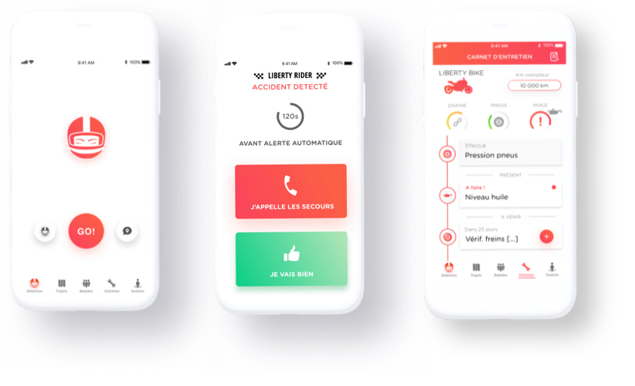

Pour rendre l’application plus attractive, un système de ludification a été mis en place. Ce système consiste à gagner de la monnaie virtuelle, appelée « flooz ». Le motard peut gagner des flooz lors de ses trajets, du remplissage de son profil, de sa participation à des balades, ou bien en être l’organisateur. Les flooz obtenus permettront au motard, de commander des cadeaux sur le site de la boutique Liberty Rider (des casques, tasses, blousons, etc.).

## Vision, mission et ambition

Le projet Liberty Rider est basé sur un secteur nouveau, avec peu de concurrents, mais aussi où le marché n’est pas encore à l’écoute ni habitué à voir naître ce type d’application dans leur écosystème. C’est pourquoi la vision de la startup est de devenir le principal leader dans le domaine de la détection de chute à moto, mais aussi dans le domaine plus général de la moto et notamment de la sécurité.

Sa mission est donc de savoir faire éclore ce nouveau marché, convaincre la grande majorité des motards d’installer l’application afin d’assurer leur sécurité, mais aussi de pouvoir rassurer leurs proches. Tout ceci s’accompagnera d’une croissance de communauté, qui permettra de pouvoir faire naître de nouvelles fonctionnalités, comme le partage et proposition de balades au sein de cette dernière.

Aujourd’hui, l’application ne fonctionne qu’exclusivement en France pour des raisons de proximité avec les secours, et d’échanges avec les utilisateurs. Il est aussi envisagé, sur du moyen terme, une expansion en Europe, grâce à un nouveau partenariat avec IMA (Inter Mutuelles Assistance). IMA permettra à Liberty Rider de pouvoir agir dans tous les pays européens.

## Clients et partenaires

Liberty Rider est une application gratuite destinée aux particuliers, elle repose sur un modèle B2C, cependant comme le marché n’est pas encore pleinement ouvert pour ce nouveau type d’application, Liberty Rider collabore avec des partenaires déjà présents sur différents types de marchés de la moto (Honda, Scorpion, GS27, etc.).

De cette manière, la startup peut donc utiliser les données récoltées auprès de leurs utilisateurs pour les proposer à ses partenaires afin que ces derniers puissent mieux cibler leur clientèle, promouvoir des produits aux bonnes dates et ainsi optimiser leurs campagnes publicitaires.

La startup s’entoure aussi d’investisseurs, lui permettant de pouvoir accroître ses effectifs et assurer l’augmentation de charge des nouveaux utilisateurs. Ce nouvel écosystème s’accompagne d’une croissance de bugs, de mécontentement, d’accidents, et de nouvelles fonctionnalités à développer.

Tout ceci engendre une importante charge de travail pour les développeurs, qui se retrouvent submergés de travail et il devient donc nécessaire de recruter plus d’effectif.

## Contexte et problématiques

### Gestion de projet

L’organisation au sein d’une startup passe par différentes étapes. Les débuts sont plutôt désordonnés, mais suivis de différentes phases d’améliorations qui aboutissent à une meilleure mise en place des procédures.

A mes débuts dans la startup, j’ai commencé par le projet *Gamification*. Le but du projet est de fournir une boutique dans l’application, où le motard peut y dépenser ses flooz gagnés durant ses sessions. Ce projet consiste à rendre l’application plus ludique et favoriser la rétention des utilisateurs.

Liberty Rider ne possédait pas la capacité financière à employer des salariés pour chacune de ses missions. Certains employés se sont vus attribué un rôle dont les compétences requises n’étaient pas nécessairement les leurs. Par conséquent, un manque d’organisation du projet a entrainé un besoin récurrent de solliciter le chef de projet pour mieux connaître le cadre des fonctionnalités à développer. Cette désorganisation a engendré un retard sur les dates de livraison du projet, et parfois des non conformités aux spécifications demandées.

Les prises de décisions s’effectuées entre les équipes des développeurs, le plus souvent par oral. Certains comptes rendus étaient déposés sur Slack.

Aux débuts de mon alternance chez Liberty Rider, l’organisation était quelque peu empirique, mais très vite des améliorations ont été mises en place.

### Environnement technique

Les solutions techniques adoptées chez Liberty Rider étaient les suivantes :

<REFAIRE AVEC LES LOGOS + explications>

Web :NodeJS, Express, JavaScript, Firebase

Mobile : Java, Swift

DevOps :CircleCI, GitHub, Asana

Architecture :Amazon Web Services (AWS)

La startup avait donc fait le choix d’utiliser des technologies modernes, mais tout ceci n’était pas sans contrepartie, puisque en effet l’utilisation de Firebase a engendré de lourdes problématiques quant à la manière de pouvoir traiter les données utilisateur (filtrer, réorganiser, etc.), il est même devenu impossible de pouvoir récupérer certains nœuds de données sous crainte de faire tomber la base de données pour dix minutes, rendant l’application totalement inutilisable.

De plus, la maintenabilité et l’évolutivité étaient parfois compromises dues aux dettes techniques trainantes. Tout ceci sera rapidement remis en question et de lourds projets de migration viendront réorganiser le système.

# Projet : Nouvelle version de détection d’accidents

## Contexte et objectifs

Liberty Rider est avant tout une application de détection d’accidents, son but est donc d’être l’application la plus performante possible sur ce sujet, et pour ce faire des algorithmes complexes doivent être mis en place.

J’ai commencé chez Liberty Rider sur le projet de la nouvelle version de détection d’accidents. Ce projet a pour but d’améliorer les contraintes et problématiques présentes, à savoir de fausses, voire aucune, détections, alors qu’il y a accident. Raison supplémentaire, la startup était en passe de concrétiser un partenariat avec IMA, qui aurait pour charge d’intervenir sur le lieu de l’accident.

Les nouveaux enjeux de l’entreprise sont importants pour cette dernière, puisqu’il s’agit du cœur même de l’application qui en fait sa réputation. Mais aussi, de la conséquence directe de leur première levée de fond ayant comme objectif d’en obtenir davantage par la suite.

Bien évidemment, d’autres objectifs étaient attendus à l’issu de ce projet :

* Une nouvelle architecture côté serveur, pour rendre hautement disponible l’API d’accidents
* Amorcer la migration et l’insertion d’un nouveau backend, afin de commencer à se détacher au fur et à mesure de Firebase

L’API est un des points clés de l’application et ne peut pas se permettre d’être indisponible pour une raison quelconque, sous peine de rendre l’application privée de sa fonction première.

Il est important de garder à l’esprit que Firebase coûtait 700€/mois, ce qui n’est pas négligeable quand on est une startup. Son manque de souplesse et de prise de contrôle provoquait des problèmes de performance sur tout le réseau de l’application. Certaines des requêtes émises par l’application (par exemple, lorsqu’un utilisateur visionne tous ses anciens trajets) entrainent un ralentissement de Firebase, dû au traitement de beaucoup données. Cette problématique avait pour conséquence de rendre l’application indisponible pendant dix minutes, ce qui est un problème majeur.

Liberty Rider étant situé dans les locaux de l’incubateur AtHome, au milieu de beaucoup d’autres startup, nous étions régulièrement dérangés dans milieu du travail. Afin de pouvoir mener à bien ce projet et de rester concentré, nous avons décidé de partir une semaine, dans une maison isolée à Pau, appelée « dev week ». Cette semaine avait pour but de dégrossir le projet, produire les spécifications et commencer à les implémenter pour en obtenir une première version testable.

## Travail de recherche en amont

Comme expliqué dans le chapitre précédent, la détection d’accidents est le cœur de l’application, et ce n’est pas l’une des parties les plus simple à réaliser. En effet, il s’agit d’algorithmes complexes visant à analyser correctement les signaux envoyés par le téléphone, dans un but de détecter et reconnaître les vrais accidents.

Le problème est que de tels algorithmes requièrent un important travail préparatoire. Il était donc nécessaire de réaliser des recherches, préparer tous les aspects des nouveaux algorithmes, anticiper les contraintes, et rédiger les documents techniques pour en simplifier l’implémentation par les développeurs.

Ces travaux de recherches ont été effectués pendant une année avant leur implémentation définitive. Des tests en amont ont été réalisés pour ajuster les paramètres des algorithmes et les améliorer.

Jérémie Fourmann, responsable R&D et co-founder, était en charge de la réalisation des travaux.

**Point technique :** Les recherches ont été réalisées à l’aide du langage de programmation Python.

## Spécifications

### Rédaction

Avant de commencer le projet et afin de mieux le réaliser, nous avons décidé de rédiger des spécifications pour mieux prévoir les aspects de ce dernier. Notamment les éventuels points bloquants, le temps que nous allions y consacrer, et des documents à rédiger en anglais et français (anglais pour la partie technique, axés développeurs, et français pour la partie commerciale). Ces documents permettront de recenser la manière dont seront menés les travaux, les temps attribués aux différentes tâches, et les différents comportements des nouveaux algorithmes.

Pour mieux réaliser ces spécifications, nous avons effectué plusieurs réunions. Chacune avait pour but les points suivants :

* Mieux prévoir toutes les frontières de la nouvelle version de détection d’accidents (concerne tous les éléments qui allaient être migrés, modifiés et ajoutés)
* Se mettre d’accord sur les aspects techniques, et comment nous allions procéder

J’ai animé des réunions de planifications et contribué à rédiger les spécifications du cahier des charges. Ce qui m’a permis de mettre en place une cohésion de groupe, de manière à éviter les conflits et afin d’optimiser le développement de la solution.

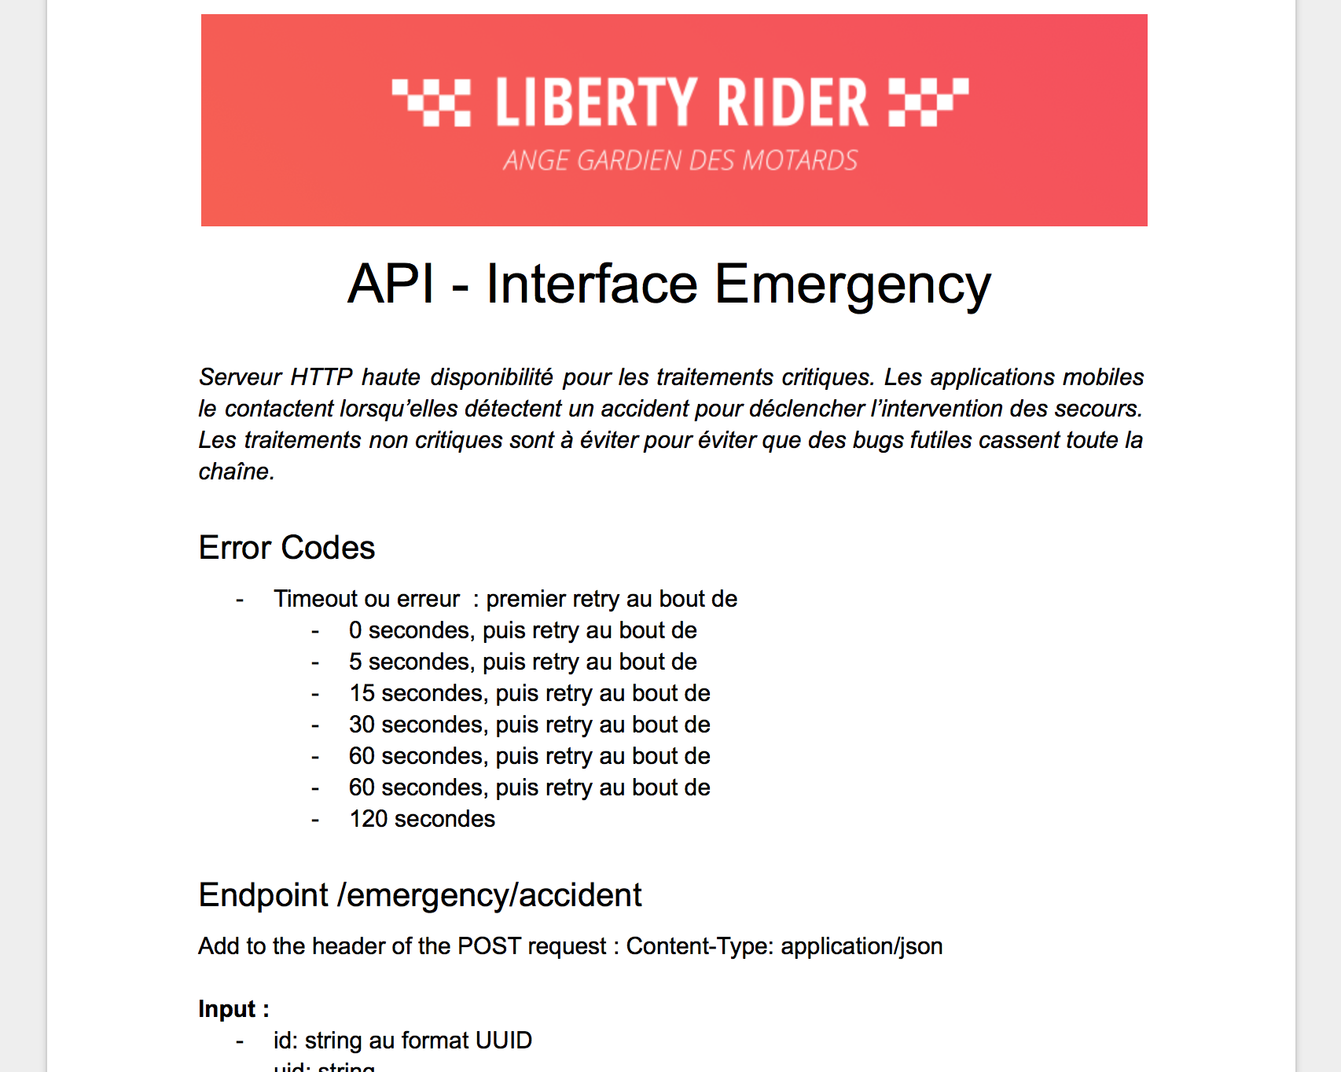

Aperçu des spécifications de l’API du serveur en charge de gérer les accidents (voir Annexe 2)

### Architecture

Une des résultantes des spécifications est l’architecture des services web exposés par les serveurs de Liberty Rider.

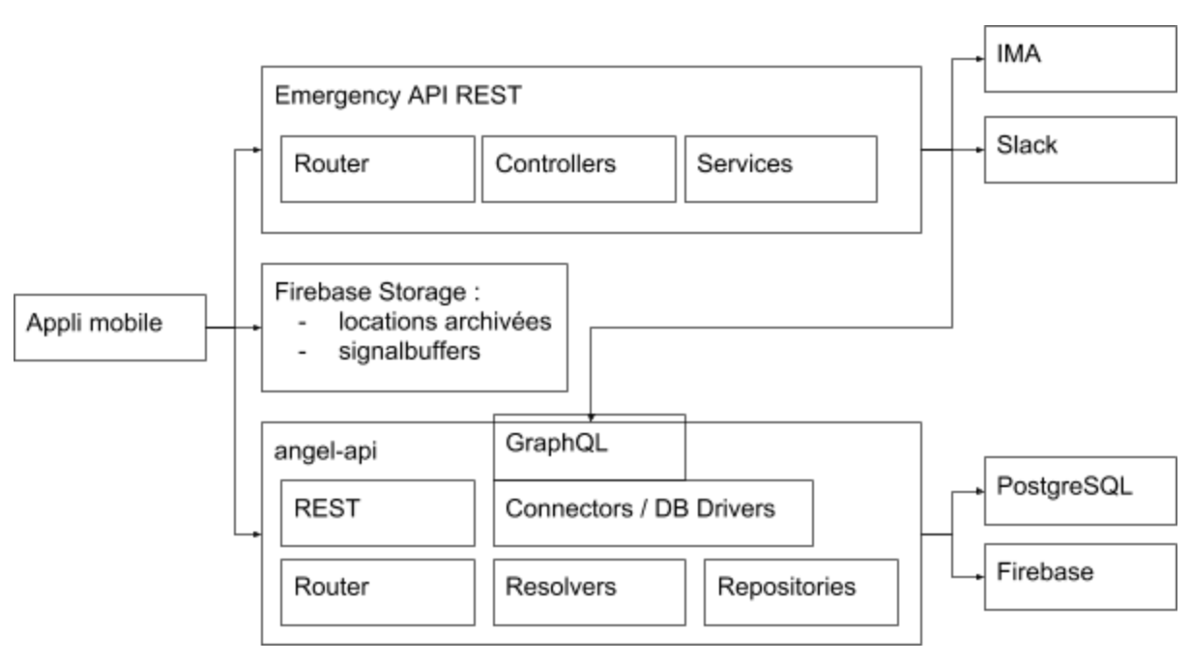

Schéma de l’architecture des différents services web de Liberty Rider

Cette architecture est l’issue de plusieurs réunions de l’équipe web.

Dans le précédent schéma on représente les clients qui utilisent les services web par le cadre « Appli mobile ». Ces clients vont pouvoir consommer les services qui leur sont exposés, à savoir, la partie accident avec le serveur « Emergency », les services globaux de l’application avec le serveur « angel-api », et tout ce qui concerne le stockage d’images avec le service « Firebase Storage ». On remarque également qu’en sortie du schéma, nous avons « PostgreSQL », qui est un SGBD (Système de gestion de base de données), et « Firebase », qui est un système de base de données temps réel. Ces deux sorties, qui font le même travail, sont la preuve de la migration du système de Liberty Rider. Cet aspect sera présenté en détail dans la présentation du projet **Migration et nouvelles fonctionnalités**.

## Environnement technique

L’environnement technique choisi pour ce projet est le suivant :

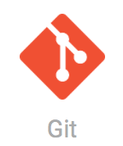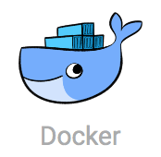

L’environnement présenté ci-dessus concerne uniquement l’environnement web, choisi par l’équipe web.

Nous avons décidé de garder quelques éléments déjà utilisés dans des projets de Liberty Rider (à savoir Docker, CircleCI, JavaScript, WebPack et Git). En ce qui concerne les nouveaux éléments techniques ajoutés (Sequelize, Mocha, et PostgreSQL), ils ont été choisis de manière élaborée. Leur choix provient de leur popularité au sein de la communauté des développeurs ; Sequelize est le nouvel ORM (Object-Relational Mapping) de tous les systèmes de Liberty Rider, du fait de sa popularité au sein de la communauté des développeurs ; PostgreSQL est un SGBD fiable et robuste, Mocha est un outil permettant d’exécuter des tests écrit avec le langage JavaScript.

Les raisons de ces choix sont dans un but précis. Dans un premier objectif, harmoniser les outils sur tout le système de Liberty Rider, dans un second temps, utiliser des outils robustes et fiables, et dernièrement, entrer dans un cadre DevOps pour aligner les différentes équipes grandissantes (par exemple l’utilisation de Docker permet d’augmenter l’environnement DevOps).

GitHub a été utilisé comme support de gestion de version de code, pour sa popularité et sa simplicité d’utilisation.

## Réalisation et gestion

### Équipe

Pour réaliser ce projet nous étions répartis en trois équipes. L’équipe R&D a dû effectuer des travaux en amont, permettant de pouvoir mettre en avant les différents aspects du projet et les acteurs qui seraient impliqués. Dans les différents acteurs, nous retrouvons l’équipe web, constituée de Martin D’Allens et moi-même, chargée de la réalisation de la partie services web. Une dernière équipe était nécessaire, l’équipe mobile. Son but était de réaliser et implémenter les nouveaux algorithmes de détection d’accidents.

Les équipes projet étaient donc les suivantes :

* **Web**
* **Mobile**
* **R&D**

### Développement

Les spécifications prêtes, le temps était venu de commencer à développer le projet. A la suite des premiers jours de développement, j’étais plus sur un terrain d’écoute et d’observation que d’autonomie. En effet il s’agissait d’un de mes premiers projets avec Liberty Rider, et je n’avais pas encore les connaissances métiers de leur système. Il m’était délicat de prendre des décisions seul face aux questions et demandes des autres équipes. Pour mieux appréhender un problème ou un doute rencontré, je m’adressais systématiquement à Martin. De cette manière j’ai pu rapidement évoluer sur l’écosystème de l’entreprise afin de pouvoir travailler en pleine autonomie.

Le développement du projet s’est bien déroulé. J’ai pu mettre en pratique mes connaissances techniques pour mettre en place l’architecture du projet qui allait accueillir les services web. J’ai pu également accroître mes compétences sur la partie DevOps, puisque nous possédons une gestion complète de conteneurs, via Docker, de tous les projets web.

En ce qui concerne la gestion du projet, nous avons mis en place une stratégie semblable au daily meeting. J’avais proposé cette solution à Martin à mes débuts dans l’entreprise, car elle n’était pas pratiquée. Je trouve qu’elle occupe une place très importante dans l’organisation du travail au sein de l’équipe, et donne un impact positif sur la réalisation du projet.

<parler des web services, des routes, config, REST, etc.>

<Parler de l’automatisation des tests, avec CircleCI : Unit, integ, system>

### Revue de planning et des spécifications

Aucune stratégie de gestion de projet n’était réellement appliquée, mais on peut considérer que notre méthode appliquée durant ce projet, se rapprochait d’une gestion agile. En effet, tous les matins, nous faisions un retour sur le planning, permettant de savoir si les tâches prévues la veille ont pu être terminées, et les tâches restantes.

Comme les spécifications n’étaient pas figées ni complètes, des réunions étaient organisées durant lesquelles on devait présenter ce que nous allions ajouter et sous quel format, afin d’en débattre et se mettre d’accord entre les différentes équipes. J’ai pu rédiger des spécifications en anglais, les présenter au reste de l’équipe, et savoir défendre mon point de vue quand cela était nécessaire.

Ces échanges réguliers ont permis une avancée rapide et précise du projet. Les équipes savaient communiquer et débattre sur un sujet pour d’améliorer la qualité du projet.

### Contraintes

Cependant, la réalisation de ce projet ne s’est pas déroulée sans accroc. Plusieurs contraintes se sont révélées lors de la réalisation de ce dernier, notamment quant à la gestion de projet. En effet, aucune gestion de projet n’était initialement prévue, des stratégies de suivi et d’amélioration de qualité ont été mises en place, mais sans structure réelle, ni responsable de leur gestion.

Sans planning, ni de sprint ni de tâche, il devenait rapidement difficile de prévoir la fin d’une tâche, ayant pour conséquence de devenir pratiquement impossible de savoir si le projet était en retard ou en avance sur les quelques planifications prévues. Il en découlait cependant un avantage, la rapidité d’exécution. Même si les gestions de projet agile sont pertinentes et répondent à un grand nombre de besoin, il n’en est pas moins qu’à très court termes elles retardent légèrement le projet du fait du temps investi dans tous les préparatifs des différentes phases (sprint planning, rétrospectives, sprint review). Dans le cadre de la dev week, il s’agissait d’avoir une version bêta en seulement une semaine.

D’autres contraintes sont venues perturber l’équilibre du projet, et notamment le manque de spécifications claires et constructives. Cela a mené à des disfonctionnements au sein des équipes mobiles (équipe iOS et équipe Android), qui n’avançaient pas à vitesse égale. Il arrivait parfois qu’une équipe vienne remettre en cause des spécifications après leur implémentation par l’équipe précédente, ce qui avait pour conséquence un retard imprévu sur le projet.

## Mise en production

La mise en production est une étape cruciale dans le cycle de vie d’un projet. Cette étape, bien souvent sous-estimée en termes de temps et de charge, se révèle être un vrai casse-tête pour les développeurs, pour qui tout fonctionne en local, mais quand on déploie le projet en production des disfonctionnements sont constatés.



Pour les besoins du projet, nous avons dû prévoir deux serveurs sur AWS (Amazon Web Services). Un serveur pour gérer uniquement la chaine de détection d’accidents, ce serveur est isolé afin d’éviter tout disfonctionnement de la chaine d’alerte si une erreur survient. Un autre serveur est nécessaire pour la gestion des services web.

Dans le cadre de la mise en production, j’étais en charge de réaliser l’architecture des serveurs sur la plateforme AWS. J’ai donc alloué des machines virtuelles, en haute disponibilité selon la politique de AWS, accompagnées d’un équilibreur de charge permettant de répartir les charges serveurs. Ces éléments sont alloués dans le but d’assurer une disponibilité continue du serveur en charge de la chaine d’alerte pour les accidents.

Ces machines virtuelles sont rassemblées dans des groupes nommés « cluster ». Chaque groupe correspond à un environnement qui leur est dédié, nous avons au total trois environnements différents : développement, validation et production. Dans ces groupes, nous retrouvons des services qui démarrent des tâches. Ces tâches sont chargées de démarrer les conteneurs Docker et de les surveiller. Ces conteneurs contiennent tout le code de l’application. Je les ai utilisés afin d’améliorer l’environnement DevOps, et de maintenir un environnement similaire entre celui des développeurs et de production. De cette manière, on s’assure de réduire les erreurs d’environnement lors de la mise en production.

<diagramme archi aws dire que les explications seront dans la section Mise en production, page xx>

Une fois l’architecture réalisée, j’ai dû mettre en place une passerelle permettant à notre outil d’intégration continue de pouvoir publier les conteneurs Docker sur les machines AWS. L’outil d’intégration continue, qui est utilisé dans ce contexte, est CircleCI.

La mise en production est bien souvent difficile, et Liberty Rider ne fait pas exception. Nous avons éprouvé des difficultés à obtenir le même résultat en production que sur l’environnement local des développeurs, mais grâce à un écosystème DevOps s’appuyant sur la technologie Docker, les problèmes étaient moindres et nous sommes rapidement arrivés au résultat escompté.

## Analyse des erreurs

Savoir analyser ses propres erreurs et, de manière plus générale, les erreurs d’un projet, est une pratique connue mais peu pratiquée. En effet, il est, chez certains, peu agréable de se remettre en doute, ainsi que ses pratiques, et pourtant cette étape permet de s’améliorer continuellement afin de parfaire les prochaines pratiques.

Dans le cadre de ce projet, c’est ce que nous avons fait. Dans le contexte d’une startup, où l’on cherche encore nos habitudes de travail, où l’on essaie de construire un environnement stable et durable, il est primordial de savoir analyser ses erreurs et en tirer profit pour les fois suivantes.

En ce qui concerne ce projet, nous avons réalisé des réunions de retours de projet, permettant à chacun de s’exprimer sur les côtés positifs et négatifs et surtout les axes d’amélioration à approfondir.

Pour ma part, j’ai pu en discuter plus longuement avec Martin. Je lui ai fait part de plusieurs points bloquant durant le projet, mais surtout d’axes d’amélioration à suivre.

Un premier point bloquant que j’ai pu identifier est : **les délais**. Nous n’étions pas dans une gestion agile, aucune notion de sprint n’était présente, nous n’avions aucun moyen de suivre un quelconque support permettant de la visibilité sur le projet (date de fin, vélocité de l’équipe, sommes-nous en avance ou en retard sur le projet).

Un autre problème que j’ai identifié : **la surcharge**. Induit directement du premier point bloquant, la surcharge découle d’une mauvaise gestion du temps, nous avons donc dû réaliser des surcharges de travail afin de pouvoir terminer le projet dans les « délais » prévus initialement.

Un dernier point bloquant que j’ai identifié : **complexité et difficulté inégales selon la plateforme**.

Dans une équipe agile, chaque membre doit avoir un minimum connaissance sur chacun des domaines, permettant une meilleure prise de conscience de la difficulté sur chaque domaine, des tâches à réaliser.

Pour éviter à nouveau ces problèmes, j’ai fait part à Martin qu’il serait bon de mettre en place une gestion agile (daily meeting, sprints) pour les prochains projets, de telle manière à pouvoir mieux estimer les charges, les délais, et favoriser la collaboration inter-équipes. Cette solution a été mise en place dans le prochain projet, que je présenterai, **Migration et nouvelles fonctionnalités**.

# Projet : Migration et nouvelles fonctionnalités (20p)

## Contexte et objectifs

Après plus de deux ans de vie, l’application Liberty Rider a pris de l’ampleur, son écosystème s’est enrichi, de bons et de mauvais aspects. Personne n’est capable de faire les bons choix dès le début, il arrive souvent de vouloir remettre en question nos anciennes décision. Durant ces deux premières années, Liberty Rider a accumulé des dettes techniques, c’est à dire de mauvais choix technique, et avec la croissance des effectifs il était important de corriger ces défauts pour repartir sur de meilleures bases. Il s’agissait du premier objectif de ce projet.

À la suite des levées de fonds, des résultats étaient attendus par les investisseurs. Il était donc indispensable de produire de nouvelles fonctionnalités pour la communauté, afin d’augmenter la rétention des utilisateurs et le nombre de clients (notons qu’un utilisateur est une personne utilisant une application, un client est un utilisateur qui paie pour utiliser l’application, dans le cas de l’application Liberty Rider, un client est un utilisateur premium).

Ce projet a été réalisé dans le but de répondre à deux objectifs :

* Migrer l’écosystème actuel vers de meilleures bases
* Apporter de nouvelles fonctionnalités pour augmenter le nombre de clients pour assurer la survie de la startup

## Préparations

### Cahier des charges

En ce qui concerne la partie migration du projet, dans un but de mieux prévoir cette partie, qui est lourd d’un point de vu développement mais aussi d’un point de vue gestion, un document de recensement et de suivi a été écrit sous forme de tableau.

Ce document a pour but de pouvoir vérifier à tout moment l’avancement de la migration et ce de manière précise, puisque le cahier des charges recense toutes les fonctionnalités existantes, et leur état d’avancement dans la migration.

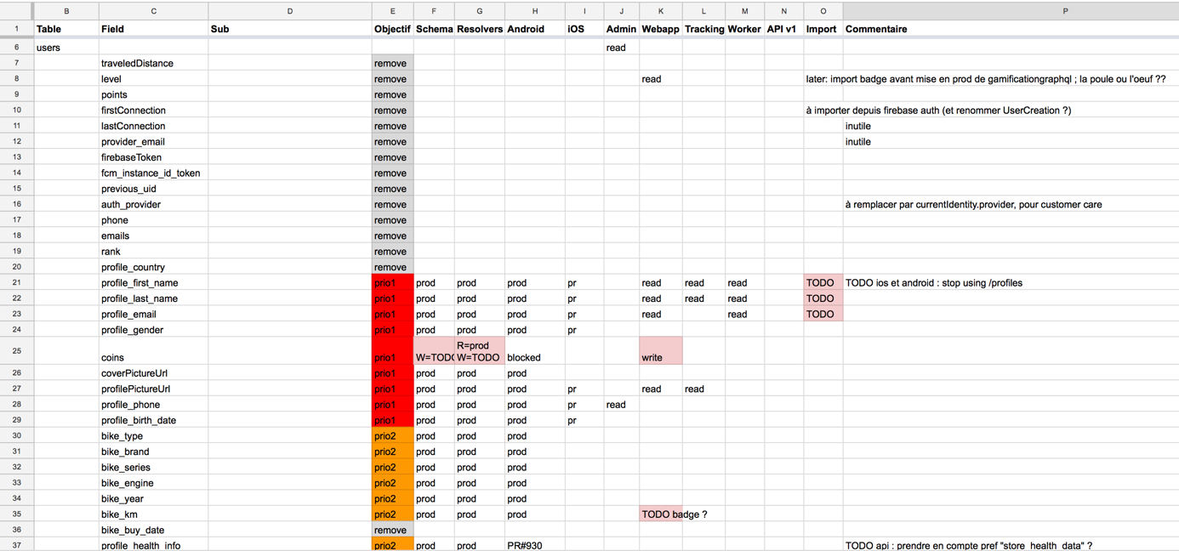

Aperçu du document chargé de recenser et suivre l’avancement de la migration (Annexe 5)

J’ai été en charge de compléter la partie web de ce document avant le début de la migration, puis de le mettre à jour par la suite lors de notre progression durant le projet.

Cependant, ce document n’est pas la seule ligne de conduite du projet, car la seconde partie, « nouvelles fonctionnalités », n’est pas enclin à être suivie de cette manière. C’est pour cette raison qu’une méthodologie agile a été mise en place, pour diriger de manière uniforme et en harmonie les deux parties du projet. Je présenterai plus en détails cette méthodologie dans la partie **Réalisation et gestion**.

### Recrutement de compétences

Pour faire face à ce projet conséquent, Liberty Rider a dû recruter de nouveaux collaborateurs. Le besoin le plus important était la nécessité de recruter un CPO. En effet ce dernier est en charge de planifier les stratégies d’évolution du produit, il devient donc le référent de toute décision métier, et permet de mieux diriger les décisions du fait de sa vision globale du produit.

Dans un second temps, il était nécessaire de recruter de la main d’œuvre technique pour mieux assurer les charges de développement déjà présentent, mais surtout celles à venir. Liberty Rider possède une politique de communication interne importante, permettant aux salariés de pouvoir exprimer leur avis sur une grande quantité de sujets. Grâce à cette politique, j’ai pu assister aux entretiens de recrutement des futurs développeurs avec le CTO, et par la suite donner mon avis sur l’étude du candidat. A l’issue de ces entretiens, deux candidats ont rejoint la startup : Sébastien Balard (développeur iOS) et Pierre Bausière (développeur web).

### Roadmap

Un des premiers travaux effectués par le CPO était la roadmap. Cette feuille de route est la première de Liberty Rider. Elle fournit une vision à moyen termes sur comment va évoluer l’application et son écosystème. La stratégie derrière cette roadmap est d’augmenter la rétention des utilisateurs sur l’application, apporter de nouvelles fonctionnalités et faire accroitre la communauté de Liberty Rider pour gagner en notoriété.

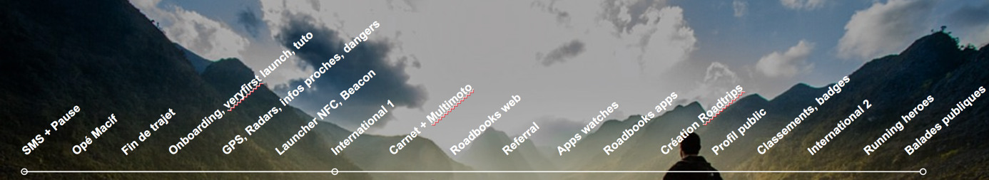

Roadmap de Liberty Rider

## Mise en place de l’environnement

### Environnement technique

En ma qualité de développeur, j’ai eu la responsabilité (en collaboration avec Martin), de pouvoir choisir les technologies qui allaient être utilisées dans pour la partie backend du projet :



Étant un développeur passionné et faisant de la veille technologique, j’ai donc été force proposition quant à l’utilisation de nouvelles technologies. En effet, dans un contexte de startup ainsi qu’un nouveau projet, il me semblait pertinent de choisir ces technologies, pour plusieurs raisons :

* Technologies récentes mais ayant fait leurs preuves
* Communauté grandissante pour chacune d’elle (en cas de problème on peut compter sur le soutien de cette dernière)
* La plupart sont développées par des grands noms du web : GraphQL a été créé par Facebook, Amazon Web Services par Amazon et Firebase par Google
* Modernes et permet de répondre à plus de problématiques

On a cependant été contraint de devoir utiliser Firebase et PostgreSQL en même temps, pour des raisons de migration. En effet il était impossible de migrer complètement et de manière rapide le système Liberty Rider, nous avons donc choisi de réaliser une migration douce qui regrouperait les deux mondes dans une premier temps, puis se dirigerai au fur et à mesure vers la nouvelle solution.

### Structure du projet

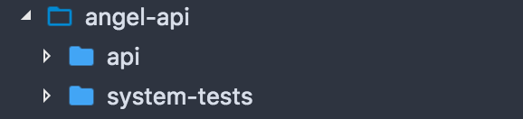

Aperçu de la racine du projet

Voici la structure générale du projet backend. Dans le dossier api se trouve le code métier de l’application, c’est à dire le code propre à Liberty Rider, et qui répond à ses besoins. Dans le dossier system-tests, on va retrouver tous les tests système des services web exposés par l’API. Un test système a pour but de tester l’intégralité une chaine du programme de bout en bout, dans notre cas, tester qu’un service web réagisse de la manière attendue.

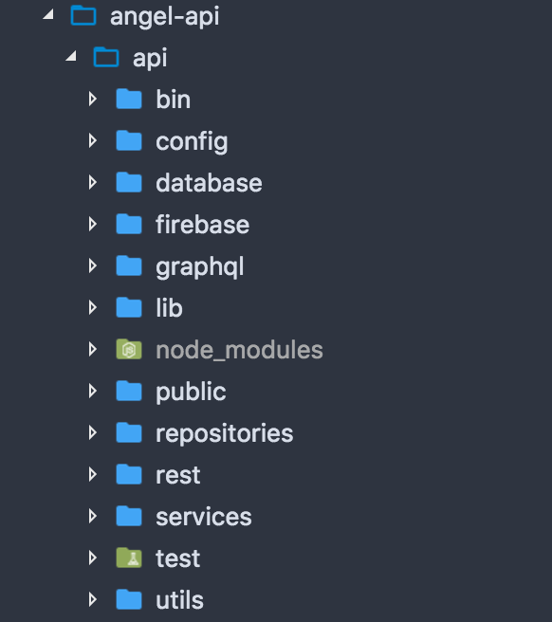

Aperçu de la structure du dossier contenant le code métier de l’API

Cette image montre la structure interne du dossier api. Le dossier bin est en charge de contenir le programme qui démarre le serveur de l’API. Le dossier config contient les diverses configurations pour le bon fonctionnement du serveur, ainsi que des configurations spécifiques aux différents environnements. Le dossier database regroupe l’abstraction de la logique permettant d’accéder à la base de données, et dans ce projet il s’agit de l’ORM Sequelize. Le dossier firebase permet la même logique que le dossier database, mais son rôle est de fournir la passerelle avec l’ancien monde, pour garantir une migration en douceur. Le dossier graphql permet d’exposer les services web (ici on parle de « query »), pour les clients (applications mobile, applications web, etc.). Les autres dossiers contiennent du code permettant de réaliser la tuyauterie interne et mettre en relations les différents composants du projet et faire fonctionner l’écosystème.

### Automatisation des tests

Durant le cycle de vie d’une application, on est souvent confronté à des régressions de comportement, c’est à dire un changement d’un comportement que l’on pensait encrer et définitif. Ce type de régression est souvent induit lorsqu’on développe ou met à jour une partie du code de l’application et que cette dernière ne contient pas de tests. En effet les tests vont venir figer, en quelque sorte, les comportements développés dans l’application. De cette manière on s’assure que toute modification future ne viendra pas perturber ces comportements, ou bien les tests seront là pour indiquer toute régression induite.

Cependant, chaque développeur n’aura pas nécessairement le réflexe d’exécuter tous les tests de l’application avant d’en déployer une nouvelle version. C’est ainsi qu’intervient l’automatisation des tests, grâce à ce que l’on appelle de l’intégration continue.

Pour automatiser nos tests, nous avons mis en place l’outil CircleCI, qui est un outil d’intégration continue. De cette manière, à chaque fois que nous publions du code sur GitHub (qui est une plateforme de partage de code, basé sur le système de version de code Git), une tâche est démarrée sur CircleCI, réalisant toutes les tâches définies dans un fichier de configuration. Parmi ces tâches, se trouvent une tâche exécutant tous les tests de l’application, assurant qu’aucune régression n’est causé par le nouveau code publié.

### Intégration continue et déploiement

L’automatisation des tests s’inscrit dans le cadre de l’intégration continue. En effet, l’intégration continue est un ensemble de pratiques visant à vérifier que le nouveau code n’engendre pas de régression. Cette vérification est effectuée grâce aux tests.

Pour la mise en place de l’automatisation des tests avec CircleCI, nous avons dû configurer une intégration continue avec CircleCI. Cette intégration continue permettait de ne pas engendrer de régression, mais aussi effectuer plusieurs tâches, à savoir :

* Déployer le nouveau code sur le serveur
* Réaliser une compilation du schéma GraphQL pour les développeurs mobiles

Cet ensemble de pratiques nous permet de ne pas s’occuper, à chaque modification du code, du déploiement pour le mettre en production, ce qui est un gain de temps considérable.

Dans le cadre de la mise en place de l’intégration continue, j’ai été en charge de réaliser le fichier de configuration pour CircleCI, servant à définir les tâches à exécuter, ainsi que l’ordre dans lequel elles doivent l’être (la configuration se fait avec le langage **YAML**).

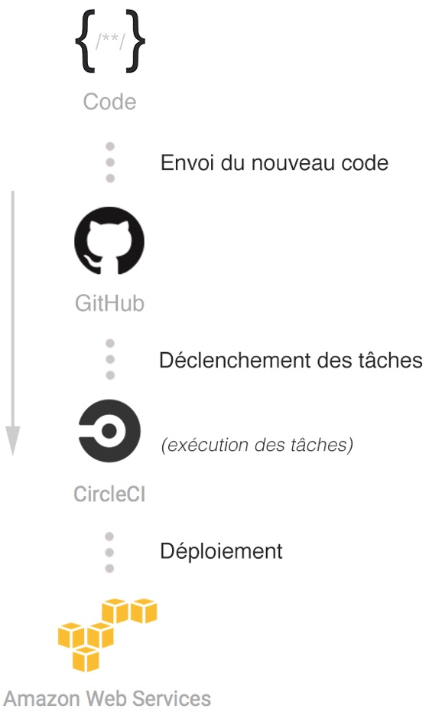

Schématisation du processus d’intégration continue

## Réalisation et gestion (9p)

### Équipe

Ce projet est décisif pour la survie de Liberty Rider. L’issue de ce dernier devait montrer des résultats pour que la startup puisse faire de nouveau une levée de fond et espérer vivre avec propre chiffre d’affaires.

Au vu de l’importance du projet, du délai qu’il était nécessaire pour le réaliser ainsi que du nombre de tâches à effectuer, la grande majorité des équipes ont dû être mobilisées.

Les équipes projet étaient donc les suivantes :

* **Web ―** Martin, Pierre et moi-même
* **Mobile ―** Mathieu, Sébastien, Ruben et Hugo
* **Product Owner (dont CPO) ―** Alfred et Alexandre

### Gestion de projet (5p)

#### Méthode Kanban et utilisation d’Asana

À la suite de l’arrivée du CPO, la gestion de projet s’est vue drastiquement modifiée. Nous sommes entrés dans une nouvelle méthode de travail avec l’utilisation d’une méthodologie agile. Comme Liberty Rider est éditrice de son propre logiciel, la méthode Kanban se révèle être le meilleur candidat pour gérer le flux continu des tâches.

Pour la mise en place de la méthode Kanban, nous avons gardé l’outil Asana, qui était déjà utilisé. Nous avons cependant modifié le flux de travail pour mieux correspondre au flux de travail kanban.

Le nouveau flux de travail nous a permis de pouvoir découper le travail à réaliser en plusieurs sprint. Chaque sprint est composé de plusieurs user story. Une user story, récit utilisateur en français, permet de décrire, avec les mots de tous les jours, une fonctionnalité à développer. Ces user story sont ensuite découpées en plusieurs tâches. Ces tâches sont les actions finales à réaliser pour compléter l’user story. Une fois toutes les user story terminées, on peut considérer un sprint comme terminé. Cependant, pour mieux cadrer les délais de réalisation, un sprint est encadré par une durée. Nous avons décidé de définir la durée d’un sprint à deux semaines. De cette manière, le CPO peut découper tous les travaux du projet en sprint, et en déduire le temps nécessaire pour tout réaliser.

Ayant déjà pu effectuer des projets sous une méthodologie agile au sein de Capgemini, j’ai été force de proposition pour la mise en place d’un tel flux de travail. Je n’avais pas réellement d’affinité à utiliser Asana, que je trouve peu intuitif pour une gestion agile, contrairement à l’outil Jira, mais je me suis rapidement adapté à cet outil et ai pu faire des propositions d’améliorations.

Notre flux de travail kanban est le suivant :

1. La tâche est dans son statut initial « A faire
2. Lorsque quelqu’un commence à travailler sur une tâche, son statut passe à « En cours »
3. Une fois la tâche terminée, on passe son statut à « Revue de code » (la tâche doit être validée par les autres développeurs de la même équipe)
4. Lorsque la tâche est validée par les développeurs, son statut devient « Validation » (elle doit être validés par le CPO)
5. Une fois validée par le CPO, son statut devient « Prochain déploiement » (elle sera déployée à la fin du sprint)
6. A la fin du sprint, toutes les tâches avec le statut « Prochain déploiement » sont déployer en production, leur statut devient « Production », la tâche est terminée

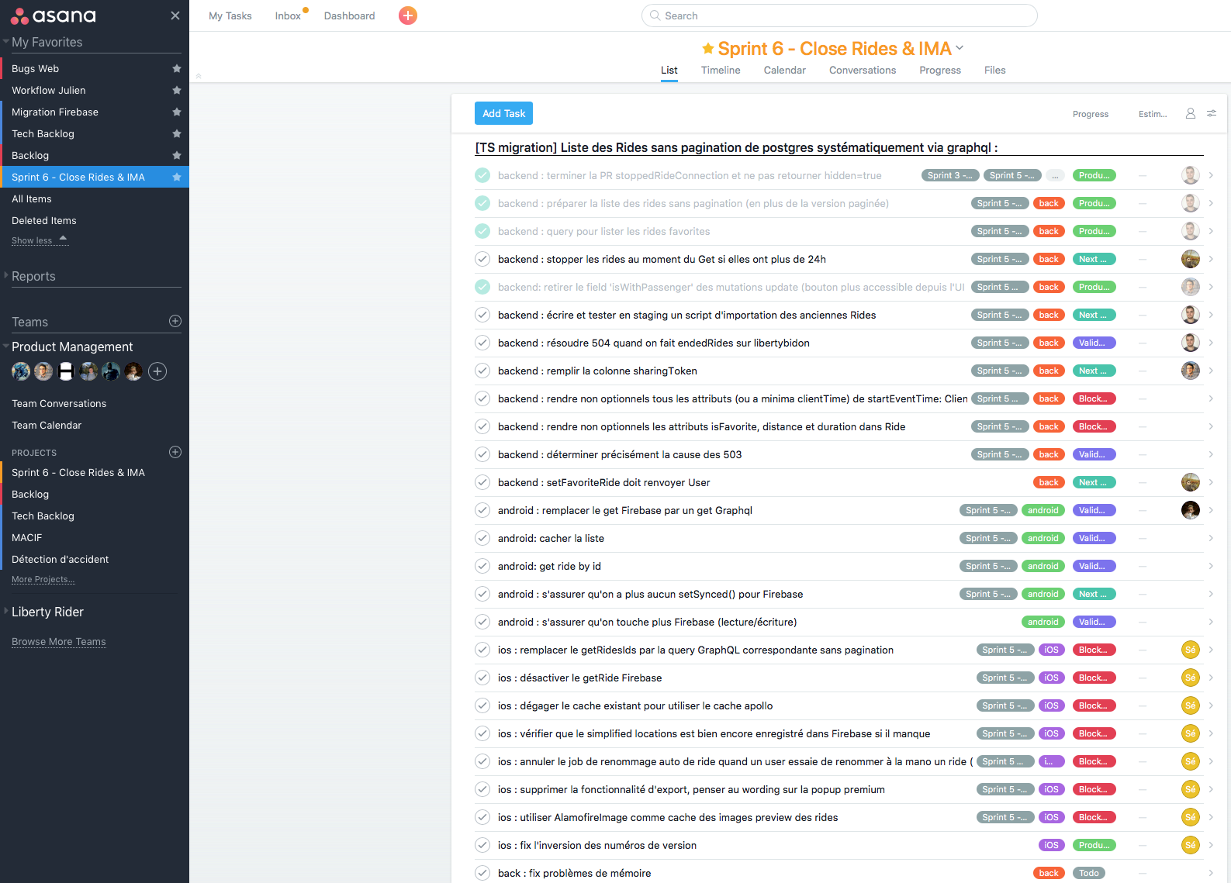

Aperçu de l’outil Asana, présentant des user stories et des tâches d’un sprint en cours du projet

#### Sprint planning (mettre le planning sous forme de diagramme de gantt) (1p)

#### Daily meeting (0.5p)

#### Rétrospective de sprint (1p)

<Parler des burndown/up chart + diagrammes>

#### Revue de planning (0.5p)

#### Suivi des KPI (0.5p)

### Développement (3p)

<Mettre des screens de config, etc. (à voir), parler des tests et de la qualité du projet grâce aux tests>

<Mettre des query graphql, parler un peu des services web>

<Parler de la gestion avec GitHub : process review, etc.>

### Contraintes (1p)

#### Compréhension inter-équipes

#### Respect de la méthodologie agile

#### Délicatesse de la migration

## Mise en production (1p)

### Procédure

### Contraintes

### Évolution

## Retours sur investissement (1p)

### Augmentation des performances

### Réduction des coûts

# Transformation des processus (2p)

## Nouvel environnement agile (1p)

### Proposition et mise en place d’une gestion agile

#### Daily meeting

#### Sprints

### Force de proposition pour des outils plus adaptés

#### Jira

## Nouvel environnement technique (1p)

### Solidité

### Évolutivité

# Projet personnel : SnipHub



## Problématique récurrente et naissance de l’idée

En tant que développeur, et comme la majorité dans mon cas, j’ai toujours connu un problème récurrent, celui de devoir chercher de manière continue des bouts de code que j’ai déjà utilisés ou codés plusieurs fois auparavant.

J'ai régulièrement constaté que j’avais besoin de valider une adresse email ou un numéro de téléphone, et qu’il m’était nécessaire à chaque fois d’effectuer une recherche sur internet afin de trouver ma réponse. Il apparaissait de manière évidente qu’il y avait un manque d’organisation à ce sujet, une idée de projet devenait possible.

Souvent, les bouts de code réutilisables, appelés snippets, sont éparpillés sur les sites web (StackOverflow par exemple), et sont parfois difficiles à trouver. Il devient donc rapidement laborieux et chronophage de chercher et trouver le bon snippet.

Parti de ce constat, j’ai eu l’idée de formaliser et regrouper tous ces snippets, de manière organisée et universelle, afin que tout type de développeur puisse facilement retrouver un snippet sans devoir perdre du temps. J’ai fait part du projet à un ami développeur, qui lui aussi avait effectué le même constat.

Ensemble, nous prenons la décision de se mettre en collaboration pour ce projet.

## Étude du marché et analyse des concurrents

Avant de commencer à développer le projet, nous avons dû effectuer une étude du marché afin d’évaluer quels étaient les clients potentiels, ainsi que leurs attentes. Sans surprise, le résultat de l’étude était le suivant : Un grand nombre de développeurs passent leur temps à chercher des snippets sur des sites tels que GitHub ou StackOverflow. Il arrive parfois qu’ils perdent leur temps à chercher plusieurs fois le même snippet d’un projet à l’autre, on constate donc un réel besoin à ce sujet, ce qui confirme notre idée de projet.

En quelques chiffres :

* **21 millions** de développeurs dans le monde
* **49 572 724** questions sur StackOverflow (communauté active)
* **1 243** questions taguées avec « code-snippets »
* **80 millions** de projets sur GitHub dont environ 40% sont des snippets, soit environ **32 millions** de snippets sur GitHub.

En ce qui concerne les concurrents, nous avons recensé les suivants :

* **GitHub :** permet de pouvoir publier des *gists*(même principe que les snippets), mais ils sont peu organisés, difficile de rechercher un snippet précis dans un langage précis.
* **StackOverflow :** site de référence pour tout type de recherche pour un développeur, mais n’est pas conçu pour la recherche de snippets. Rechercher un snippets est donc souvent laborieux, car il faut rechercher les bons termes par Google pour tomber sur un article du site référençant la réponse.
* **DevHints :** Le plus grand concurrent potentiel, mais leur recherche s’avère laborieuse en ne donnant pas toujours des résultats pertinents. L’ajout de snippets n’est pas simple (l’aspect communautaire est mal élaboré), absence d’informations de qualité (les « j‘aime », les commentaires, etc.).

## Spécification, estimation, coûts

### Cahier des charges

Durant la formation nous avons eu des cours de gestion de projet, et notamment savoir rédiger un cahier des charges. Ces notions nous ont permis de pouvoir rédiger un cahier des charges élaboré et pertinent, dans le but de mieux organiser nos idées en avance de phase.

<refaire l’image du cahier des charges, sans le soulignement de texte>

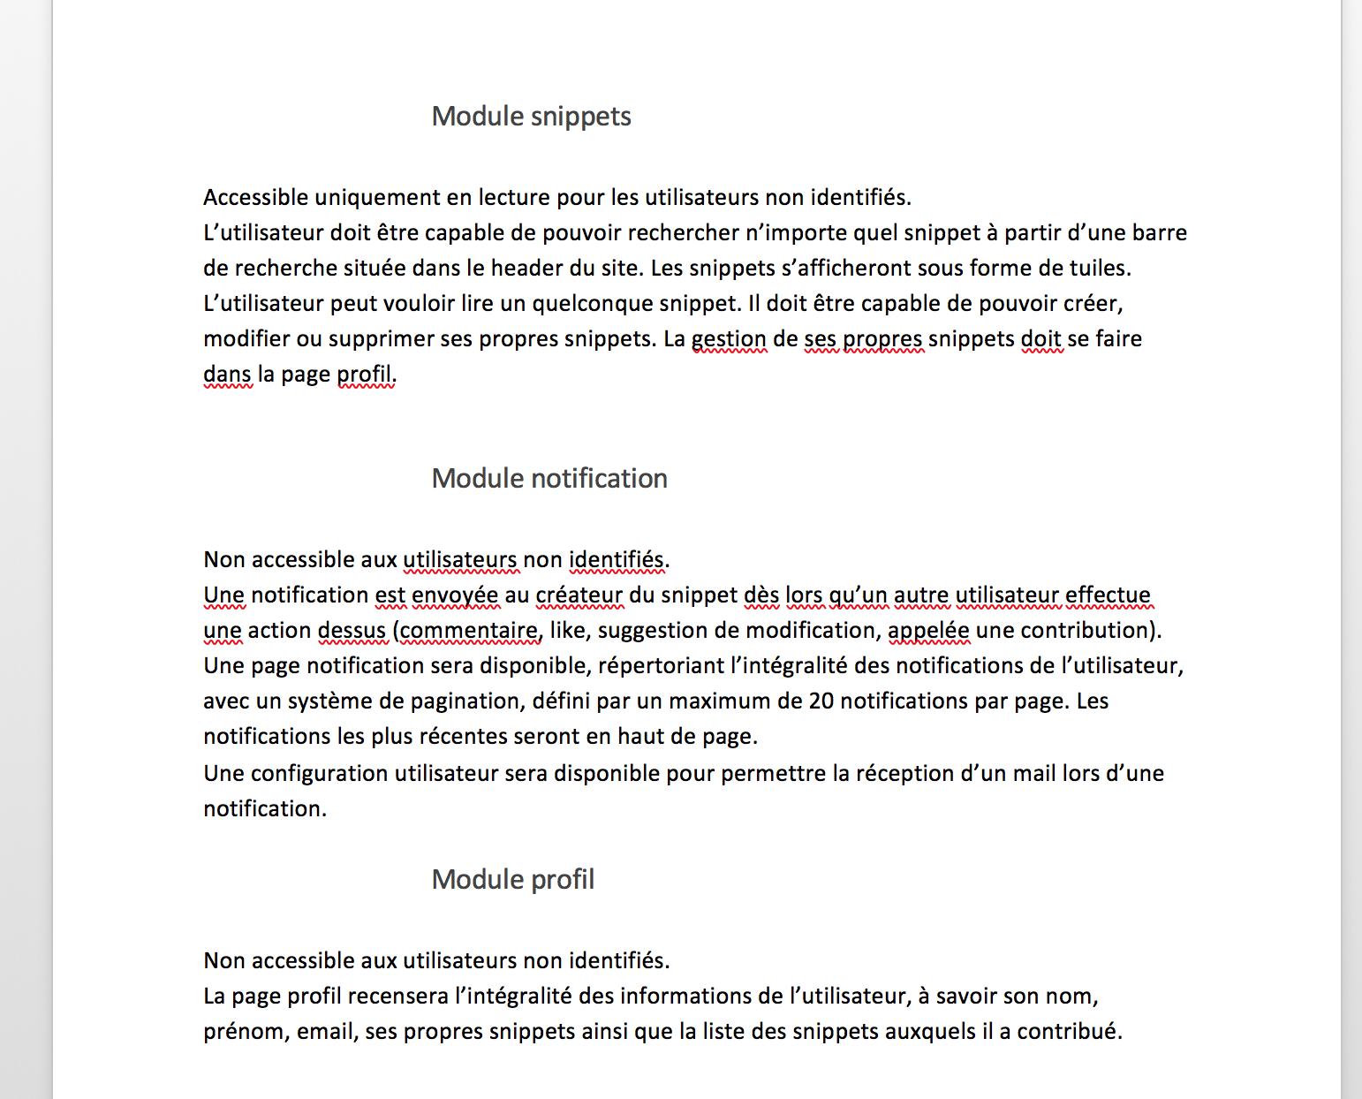

Aperçu du cahier des charges (voir Annexe 3)

### Work Breakdown Structure

Le Work Breakdown Structure (WBS) est un organigramme permettant d’ordonnancer les différentes tâches d’un projet, en les regroupant sous des jalons. Un jalon est une grande ligne, permettant de regrouper plusieurs tâches assignées à une même étape de la vie du projet.

Dans le cadre de la formation nous avons pu élaborer le WBS de notre projet, ce qui nous a permis de voir plus clairement les différentes phases de ce dernier, mais aussi de pouvoir donner un premier appui pour le planning.

Le WBS du projet comporte six grandes phases :

* **Expression du besoin :** Prise de conscience à l’origine du projet
* **Étude :** Phase durant laquelle des recherches ont été effectuées, notamment sur la question des concurrents, l’analyse du marché et les différentes sources de revenus.
* **Organisation :** Mise en place de la gestion de projet avec, la planification, la répartition des rôles, et les différentes analyses des coûts.
* **Réalisation :** Phase souvent complexe à estimer, puisqu’elle comprend la réalisation complète de l’application, à savoir : la mise en place de l’environnement, le développement des fonctionnalités et des tests, augmentant la maintenabilité et la qualité du code. Cette phase est souvent sous-estimée, ce qui a pour conséquence un retard important sur la mise en production du projet.
* **Mise en production :** Phase critique du projet, puisque cette dernière rendra tout le travail effectué visible aux utilisateurs. Durant cette phase on effectuera un déploiement de l’application, suivi d’un test de charge pour s’assurer du volume d’utilisateurs supporté, ainsi des correctifs de bug (plus communément appelés hotfix), et pour finir, l’alimentation du site en contenu.
* **Post-production :** À la suite des retours utilisateurs, des améliorations et de nouvelles fonctionnalités pourront être apportées. Une communication importante est nécessaire pour faire connaître le projet.

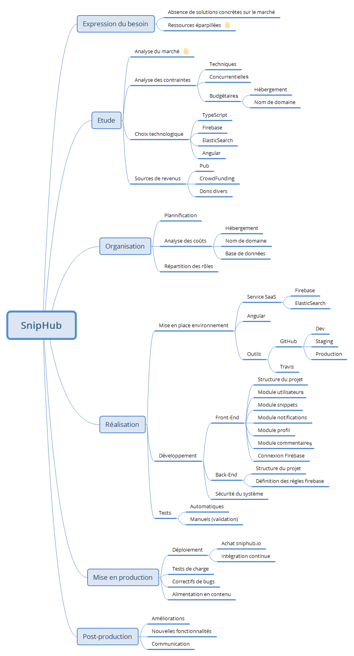

Work Breakdown Structure de SnipHub

### Planning

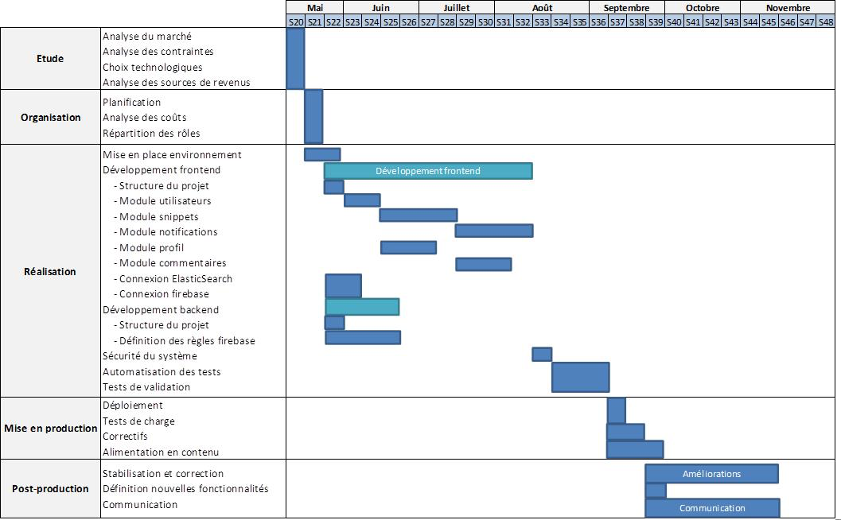

Planning prévisionnel de SnipHub

### Analyse des coûts

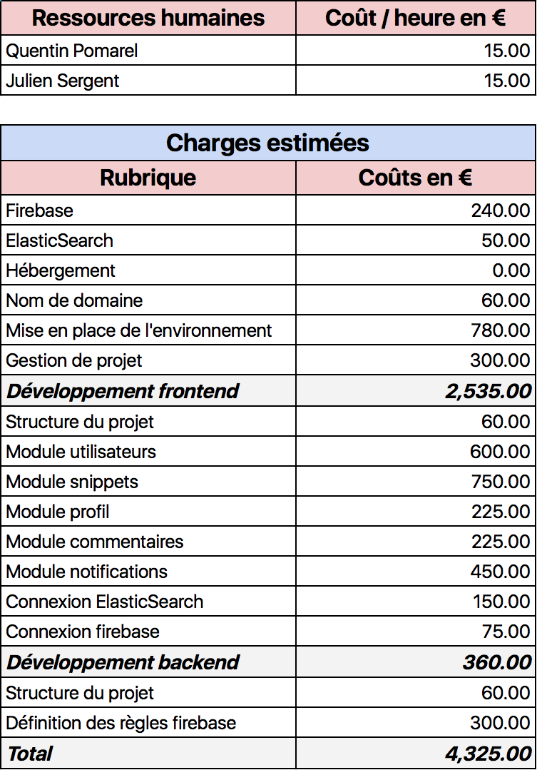

Simulation d’une estimation de budget

Le budget présenté ci-dessus est une simulation sur les coûts prévisionnels de ce projet.

Cette estimation de budget est simulation, en partie. En effet, nous n’avions pas réellement fondé l’entreprise SnipHub. Il n’était donc pas nécessaire d’avoir des ressources humaines qui coûtent (salaires, etc.), puisque le projet a été réalisé sur notre temps libre.

Cependant, certaines charges restantes immuables : Firebase, ElasticSearch, l’hébergement et le nom de domaine. Ces charges sont emmenées par les tiers, mettant à disposition ces services, elles sont donc nécessaires même si le projet est personnel et en dehors de tout contexte professionnel.

## Réalisation

### Mise en place de l’environnement

Nous avons décidé de réaliser ce projet en tant que POC (Proof Of Concept), puisque dans un cadre de lean startup, la première version de l’application devait contenir les fonctionnalités minimales pour voir si le projet intéresse des utilisateurs.

Un environnement simple a été choisi, pour plusieurs raisons :

* Simplicité de mise en place et de maintenabilité
* Facilité de changement d’architecture
* Faible coûts

L’environnement choisi est le suivant :

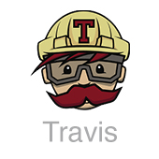

Firebase est une technologie « backend less », c’est à dire qu’il contient déjà une solution permettant de ne réaliser que la partie cliente sans devoir développer aussi une partie backend, ce qui est un gain de temps considérable pour le projet.

Travis a été choisi pour sa simplicité d’intégration avec GitHub, ainsi que sa gratuité. C’est un outil majoritairement utilisé par la communauté de l’open source (ensemble de personnes qui développent et/ou utilisent des logiciels libres de droits).

Angular est un framework frontend, développé par Google, permettant de développer rapidement des applications. Il est donc un excellent candidat pour réaliser ce POC.

RxJS est une librairie de gestion de tâches asynchrones, via la notion d’observables. Le choix de cette librairie est expliqué par le fait d’avoir Firebase, qui permet de faire du temps réel. Cette notion de temps réel, impliquant des tâches asynchrones, sera parfaitement gérée par RxJS.

### Développement

La phase de développement s’est déroulée en trois grandes étapes :

* Ouverture du projet sur Firebase, permettant l’accès aux fonctionnalités de ce dernier (connexion utilisateur, base de données, etc.)
* Ouverture d’un projet ElasticSearch sur la plateforme Bonzaï (permettant la recherche de snippets)
* Réalisation de l’application web

Une dernière étape, non mentionnée ci-dessus, est la mise en production, qui sera expliquée plus en détails sans le chapitre **Mise en Production**.

Le développement de l’application s’est déroulé durant nos temps libre, à savoir les soirs de semaine ainsi que les week-ends. Aucun problème majeur n’est apparu durant la phase de développement, les outils sélectionnés en amont ont permis une réalisation sans surprises ni difficultés.

### Intégration continue et automatisation des tests

Dans notre philosophie, il était important de ne déployer qu’une version minimale du produit pour en tester l’efficacité sur la communauté des développeurs. Cependant, notre philosophie était aussi de livrer un produit de qualité, et pour renforcer cela, une intégration continue a été mise en place pour assurer l’exécution des tests du projet avant chaque déploiement. Nous désirons avant tout pouvoir assurer qu’aucune régression n’était engendrée par tout déploiement.

L’outils Travis a été choisi pour ce rôle. Son intégration avec GitHub est simple et rapide. En quelques minutes seulement, un début de cadre DevOps était déjà en place sur le projet.

De nos jours, une grande majorité des nouveaux projets possèdent une intégration continue, c’en est devenu une bonne pratique. Nous voulions nous inscrire dans cette démarche, qui est, selon nous, une manière d’apporter de la qualité à un produit.



## Aspects juridiques

Du fait de l’utilisation d’un fournisseur de service (Firebase), et l’achat d’un nom de domaine (via OVH), nous nous devons de connaitre les conditions d’utilisation de chacun. Voici ci-joint quelques exemples de « contrats » que nous acceptons lors de l’utilisation des fournisseurs :

**Hébergement avec Firebase (Google)**

* Le contenu diffusé est sous la responsabilité du client, des revues par le fournisseur peuvent être effectuées afin de s’assurer que rien d’illégal ne soit stocké
* Le fournisseur se réserve le droit de supprimer l’accès et les données si des informations illégales sont présentes
* Le fournisseur ne possède pas la propriété intellectuelle du contenu hébergé
* Le fournisseur se réserve le droit de supprimer l’accès si la propriété intellectuelle n’est pas détenue par le client sur le contenu (copie)

**Nom de domaine (OVH)**

* Le fournisseur ne sera pas tenu responsable de l’utilisation faite du nom de domaine
* Le client est tenu de fournir des informations exactes au bureau d’enregistrement aux vues de la publication dans des répertoires tel que le WHOIS

Concernant notre application, du fait que nous stockons des données privées des utilisateurs, ainsi que le contenu publié par ces derniers, nous avons des obligations à postériori. Il est donc nécessaire de mettre à dispositions des conditions d’utilisation sur SnipHub, couvrant divers points, par exemple :

* L’équipe SnipHub se réserve le droit de supprimer tout commentaire raciste, homophobe, ou profanatoire, portant atteinte à la liberté personnelle
* L’équipe SnipHub se réserve le droit de supprimer l’accès à tout utilisateur faisant usage abusif des fonctionnalités (publication intempestive de commentaires à but non constructif, publication de snippet dénué de sens ou contenant tout propos diffamatoire)
* L’équipe SnipHub s’engage à ne pas divulguer les données personnelles des utilisateurs, sauf cas éventuel d’une attaque visant à dérober ces informations (respect de la CNIL)

## Mise en production

Grâce à la sélection d’outils modernes et simples, nous savions que la mise en production serait une phase non critique.

Le déploiement du projet se déroule en trois étapes :

* Construction de l’application Angular en mode production ⎯ compilation de tous les fichiers de l’application en quelques fichiers statiques, par exemple le fichier bundle.js va contenir tout le code JavaScript de l’application (on peut retrouver le même cas pour les styles styles.css). On parle de SPA (Single Page Application).
* Déploiement des fichiers statiques compilés sur firebase hosting ainsi que les règle de sécurité de la base de données (firebase hosting est un service firebase permettant de distribuer des fichiers statiques. Par défaut le fichier index.html est servi au client en tant que page par principale du site.
* Préparation du service ElasticSearch sur Bonsai

## Suivi du budget

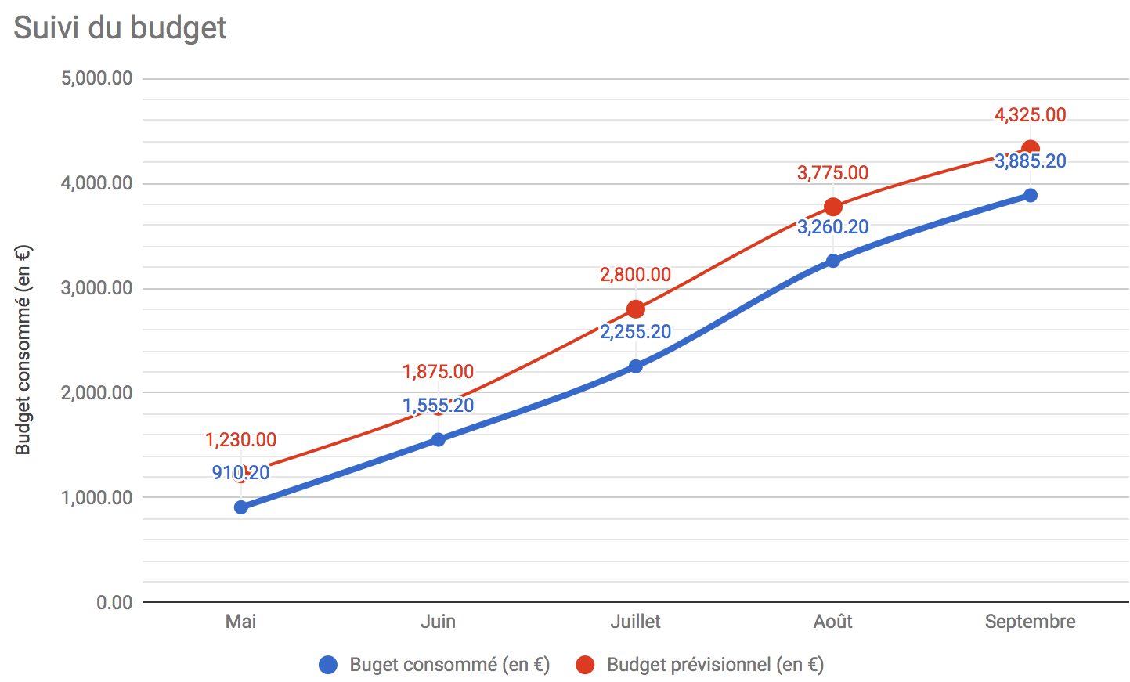

Graphique du suivi du budget, réalisé chaque mois

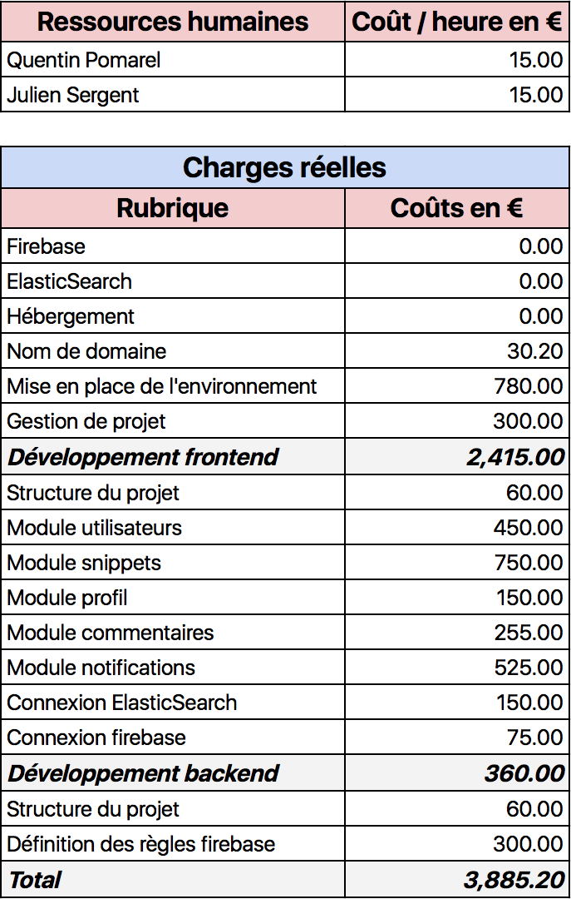

Tableau du budget consommé

Même si la gestion du budget pour ce projet n’était que fictive, une simulation, nous avons tenu à tenir à jour le suivi du budget de manière à savoir si nos prévisions étaient correctes, et par conséquent, notre capacité à savoir estimer et suivre un budget, et savoir prendre des décisions en cas de débordement ou imprévus.

Nos prévisions de budget se sont avérées correctes, puisqu’en effet le dernier tableau montre que le budget total consommé théorique serait de 3,885€ pour un total prévu de 4,325€. Cet écart s’explique par la surestimation de certaines tâches qui n’ont pas nécessités autant de charge de travail, ainsi que certains coûts prévus qui se sont avérés réduits à 0€ (Firebase et ElasticSearch).

## Retour d’expérience

Le bilan du projet SnipHub est très positif. En effet, la réalisation de ce projet a permis de mettre en pratique un large éventail de compétences non pratiquées en entreprise. SnipHub m’a également permis d’avoir un œil plus général sur tous les aspects d’un projet, et non seulement la technique :

* Savoir étudier un marcher, les solutions existantes et les concurrents
* Prévoir des charges de travail
* Prévoir un budget
* Savoir s’adapter en cas de non-conformité aux délais ou au budget
* Connaître tous les aspects juridiques obligatoires
* Réaliser une version minimale de l’application pour savoir si les utilisateurs ciblés montrent un intérêt au projet

SnipHub m’a permis de pouvoir réaliser un projet, avec tous les tenants et les aboutissants, du début jusqu’à la fin. J’ai pu améliorer mes compétences techniques, mais aussi apprendre de nouveaux aspects de la gestion de projet à petite échelle. Une fois la première version de l’application déployer, il nous est maintenant possible de pouvoir entrer dans le monde de la startup et faire vivre de manière plus concrète SnipHub.

# Conclusion

# Annexes